百度×一汽红旗：一汽红旗H9新车上市AI营销
广 告 主：一汽红旗
所属行业：汽车
执行时间：2020.08.12-10.23
参选类别：移动营销类
营销背景
红旗H9是红旗H系列新时代C+级豪华旗舰轿车于8月23日正式上市。作为红旗品牌C+级豪华旗舰轿车红旗H9的上市背负重要的使命，不仅实现了品牌的战略规划，更是在征战高端市场与合资车正面较量的重要产品布局。红旗H9标志着红旗在品牌创新、产品创新和技术创新方面都进入了崭新时代，因此红旗H9承载着释放品牌影响力的重担。
营销目标
上市中以爆发品牌影响力和产品影响力为核心目标，上市后以延续品牌热度、持续扩大影响力为核心目标，追击豪华车第一战队（BBA），领先豪华车第二战队。
策略与创意
策略：整合营销方案以百度全链营销架构制定的红旗营销策略为红旗品牌造势；百度全链营销旨在聚合消费者对于新品发布多方关注行为，激发潜在用户、行业用户、核心用户，体验产品、内容、品牌，沉淀品牌内容、粉丝、线索留资全链路的方式，激活生态流量，助力红旗H9抢占用户心智，实现全链路整合营销升级、释放品牌影响力。
创意：根据“一步一时代”的品牌调性，贴合豪华车目标人群的高端理念，每一次的曝光都展示红旗高端品牌理念。
执行过程/媒体表现
媒介整体表现：百度指数飙升至76万，位居2020年单车型热度第一名，远超BBA近一年峰值。
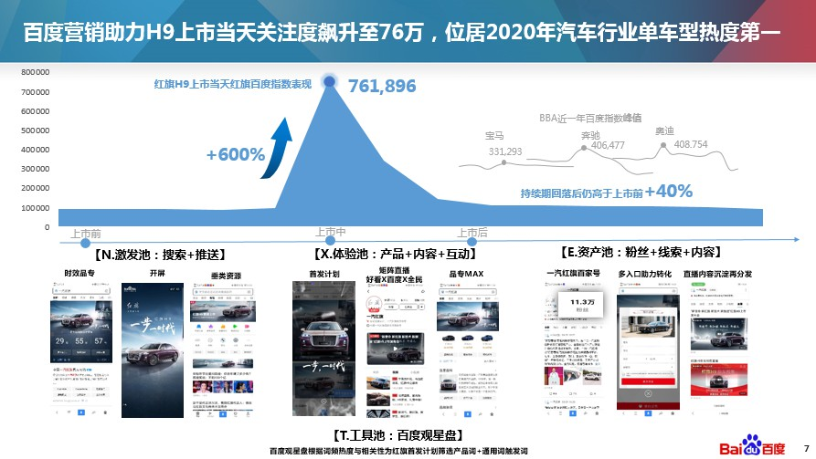
一.激发用户关注
1、激发潜在用户：红旗通过百度APP开屏“百度APP第一广告” 全屏视频的方式给用户沉浸式体验，红旗H9产品形象、豪华调性以及“一步一时代”大气的品牌主张映入眼帘，吸引用户关注。
2、激发行业用户：百度汽车频道“有驾”聚合4000千万汽车行业用户，头部广告位及运营容器广告位双重突出红旗H9上市信息，吸引汽车行业爱好者关注。
3、激发核心用户：红旗品牌倒计时品专服务于主动搜索“一汽红旗”相关品牌词的品牌关注用户，红旗H9的产品形象及上市倒计时的主KV吸引用户关注红旗H9上市的进一步消息，为品牌上市造势。
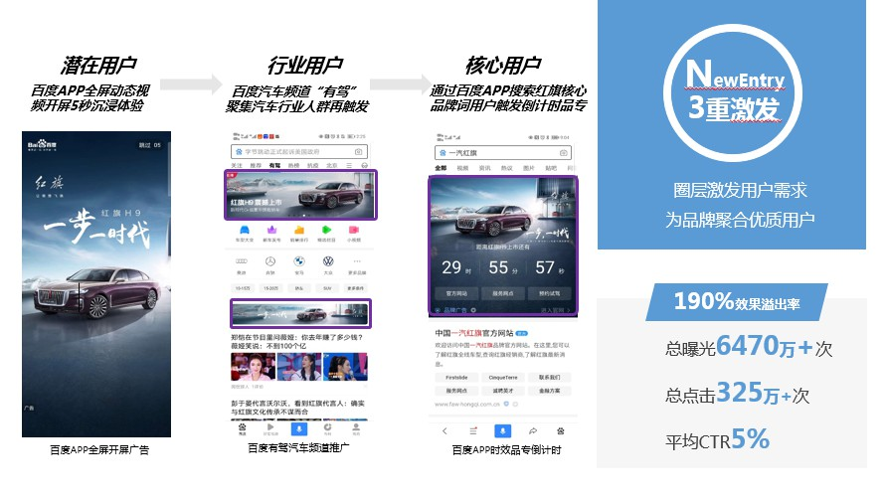
二.差异化体验
1、产品体验：
浅层认知型用户：更喜欢通过搜索相关的车型大类进行产品认知并建立产品偏好。
意向认知型用户: 有明确的搜索目标，并浏览产品信息，为其制定“红旗H9/一汽红旗/红旗汽车”等产品词，搜索后触发市场宣传的商业行为属性卡片。
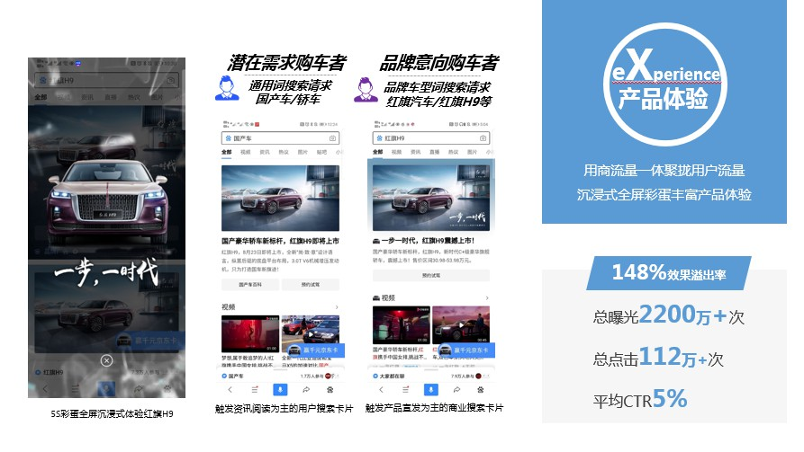
2、内容体验：
百度APPx好看视频APPx全民APP三端联合助力红旗H9上市直播，百度产品矩阵分布在不同的赛道，同时背后有不同的用户, 通过在产品矩阵app之间互推互联，为红旗H9直播扩大用户总数, 起到1+1+1>3的效果。用户在一汽红旗百家号直播间深度互动， 感受产品的内容、品牌的文化、红旗H9的隆重上市，与千万红旗共同见证历史时刻！
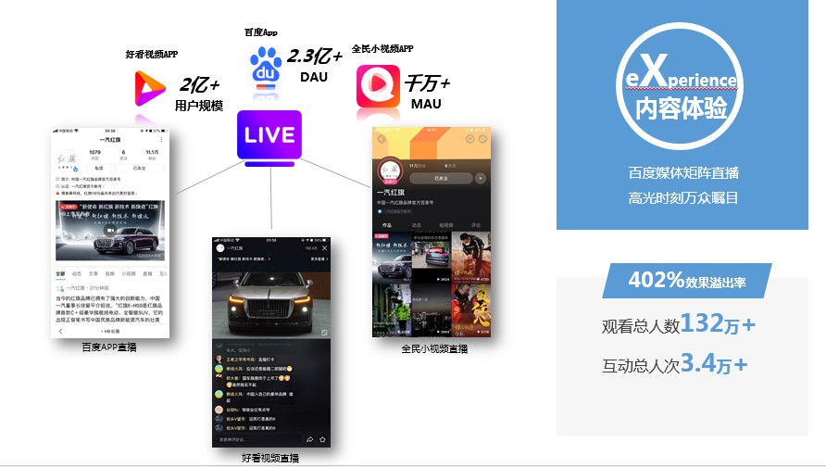
3、品牌体验：
红旗H9上市后上线红旗品专MAX，无线端红旗内容独占三屏，为新车上市后带来的新增用户提供了更丰富的品牌体验。品牌头图象、车型介绍、百科背书、产品资源、视频介绍，为用户提供了从认知到认可最后到认购转化的全链路品牌体验！
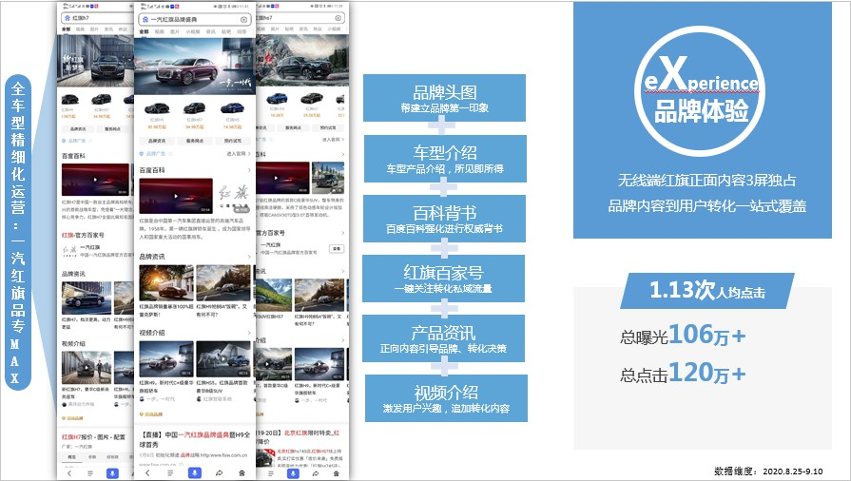
三.品牌资产沉淀
1、品牌内容：品牌直播、图文等私有内容沉淀，智能再触达目标用户，起到延续热度的作用。
2、私域粉丝：品牌私域流量是为品牌赋能的重要资产，一汽红旗百家号通过品牌阵地运营及转化粉丝，是品牌后续运营和营销的基础。
3、线索留资：营销自始至终都为用户提供了线索转化入口，在全域全链营销的任意环境即可触发预约试驾，完成转化。
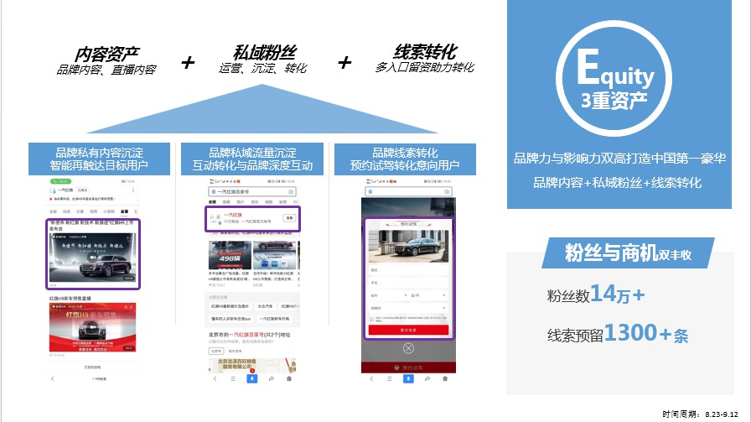
结语
此次红旗H9上市x百度AI全链营销的经典案例，是百度全链营销赋能汽车行业新车提升品牌影响力的经典营销案例。
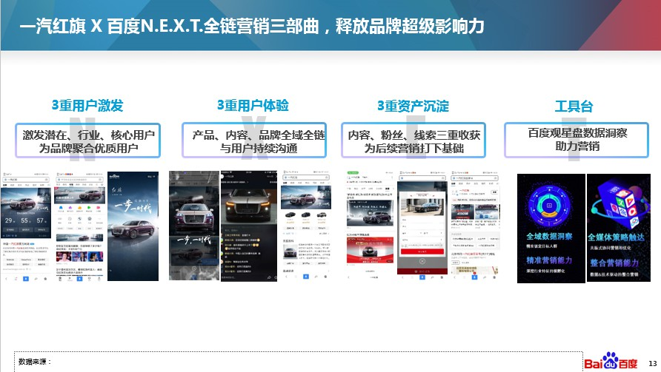
营销效果与市场反馈
高触达转化-合作周期曝光达2亿且各产品组合CTR表现均高于行业均值。
影响用户后链路行为：
1.搜索：高触达转化影响用户的搜索行为，用户看完广告之后选择搜索，百度指数当天突破76万成年度车型爆款；
2.互动：红旗H9上市当天百度直播间人数突破132万；
3.转化：合作期间品牌百家号涨粉30000+，营销对品牌粉丝增长起到助力作用。

